**阿里logo**

常熟市智慧农业一期项目

云管平台项目实施方案

目录

1 项目实施计划 3

1.1 客户需求调研 3

1.2 应用产品调研 3

1.3 产品设计 3

1.4 产品架构逻辑设计 3

1.5 数据接入 4

1.6 云管平台实施 4

1.7 测试与调优 4

1.8 系统培训 5

1.9 系统终验 5

1.10 系统运行维护 5

2 项目管理 6

2.1 风险控制 6

3 工作实施组织方案 7

3.1 项目组织机构与管理 7

3.1.1 各小组工作职责 7

3.1.2 人员职责 8

3.2 项目管理 9

3.2.1 系统实施管理 9

3.2.2 云管平台部署与数据接入 9

3.2.3 项目实施 9

3.2.4 项目风险管理 10

# 项目实施计划

## 客户需求调研

* 时间：
* 人员：技术开发支持，产品经理。
* 文件：需求调研报告。
* 主要内容：在用户现场与需求方、应用方沟通功能设计，产品架构等需求内容。

## 应用产品调研

* 时间：
* 人员：技术开发支持，产品经理。
* 文件：接入系统目录，数据源整理等。
* 主要内容：在用户现场与客户、各实施方沟通获取传输数据。

## 产品设计

* 时间：
* 人员：产品经理。
* 文件：两端原型，prd。
* 主要内容：完成数据源及传输规则、需求确认，即制作产品原型。由客户确认后，定稿输出支持后续工作内容。

## 产品架构逻辑设计

* 时间：
* 人员：开发工程师，产品经理。
* 文件：产品技术架构图，产品功能架构图，搭建规则说明。
* 主要内容：内部工作并输出，由应用方、实施方确认，用以指导开发人员进行实际工作。

## 数据接入

* 时间：大数据环境部署后。
* 人员：技术支持，大数据开发工程师。
* 文件：数据资源目录，数据标准规范。
* 主要内容：使用大数据平台进行数据接入，为期10天。

## 云管平台实施

* 时间：
* 人员：java，前端工程师。
* 文件：产品技术文档。
* 主要内容：开发页面用以对各应用方、实施方进行功能支持，为期xx天。

## 测试与调优

* 时间：系统顺利实施后即可进行。
* 人员：java，前端工程师，后台工程师、运维工程师与用户
* 文件：测试报告。
* 主要内容：对系统功能进行完整测试，对系统性能进行压力测试，对系统进行优化为期3天。

## 系统培训

* 时间：系统初验通过后即可进行。
* 人员：技术支持
* 文件：相关培训文档，软件培训资料等。
* 主要内容：对用户操作使用系统、管理系统、以及软件使用技能进行现场培训，为期1天。

## 系统终验

* 时间：系统调试、安装完成，并做好用户培训后。
* 人员：乙方项目组与用户验收组。
* 文件：系统终验报告。
* 主要内容：对系统运行情况进行最终评价验收，为期1天。

## 系统运行维护

* 时间：从系统通过终验开始，为期一年。
* 人员：乙方项目维护小组。
* 文件：运行维护报告。
* 主要内容：对系统运行进行维护支持。

# 项目管理

签订合同之后，项目小组成立，由项目经理带领的项目团队进行项目实施。项目管理开发过程中会形成各类交付文档。同时会通过项目例会制度、项目阶段性总结等方式，对项目进行管理。

## 风险控制

1．风险管理规划是在项目正式启动前或启动初期对项目的一个纵观全局的基于风险角度的考虑、分析、规划。通过风险的角度审查项目计划认清项目形势，并揭示隐藏的一些项目前提和假设，使项目管理者在项目初期就能识别出一些风险。

2．时间对项目的影响是很难预计的，因此风险监视是项目实施过程中的一项重要工作。监视风险即监视项目产品、以及项目过程的进展和项目环境的变化，通过核查项目进展的效果与计划的差异来改善项目的实施风险管理规划基础上进行风险控制，一旦监视到风险，就应采取合理措施进行风险规避，可以从改变风险性质、改变风险发生的概率、改变风险的影响大小等多方面着手。

3．无论项目进展的情况如何，都必须将风险管理的计划、行动、结果整理、汇总、进行分析，形成风险管理报告。

# 工作实施组织方案

## 项目组织机构与管理

为了智慧农业一期项目能顺利实施，也为了便于管理和协调，使工作和责任更加清晰明确，我公司拟成立专业项目组，其组织结构示意图如下：

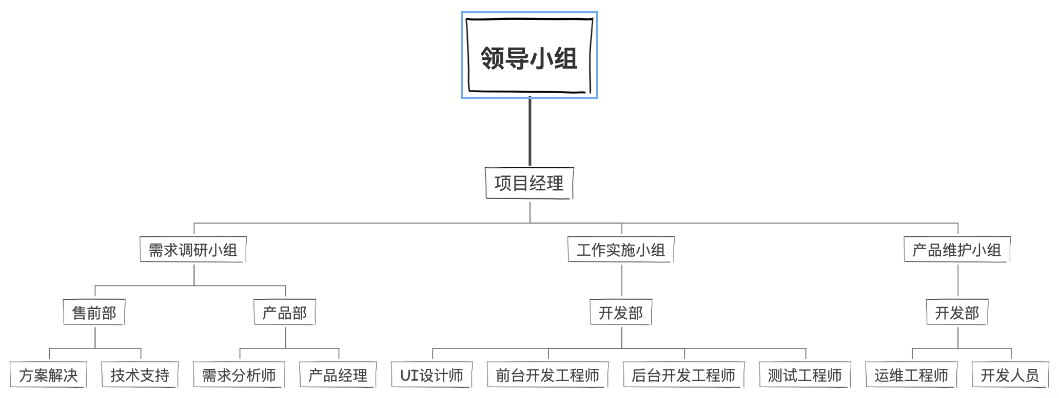

### 各小组工作职责

**领导小组职责**

* 项目的高层管理
* 制订计划、安排人员、控制进度、风险等重大决策
* 项目审批
* 项目监控
* 项目实施的协调
* 解决项目实施中所出现的问题

**需求调研小组职责**

* 与需求方、实施方、应用方三方需求确认
* 完成真实需求调研
* 正确进行需求管理
* 落实需求输出原型与文档

**工程实施小组职责**

* 与用户的技术队伍合作
* 制定实施计划
* 云管平台调试
* 数据接入

**质量保障小组职责**

* 进行项目实施规范的检查与落实
* 确保项目质量与维护

### 人员职责

|  |  |  |
| --- | --- | --- |
| 岗 位 | 职 责 | 备 注 |
| 项目经理 | 负责整个项目，保证项目保质、按期完成；负责协调项目涉及的各方人员，确立良好的沟通渠道，进行有效沟通；负责项目整体及各个阶段计划的制定；采取必要的预防项目风险措施；督促监督项目各方人员，定时汇报项目进度报告。 |  |
| 技术支持 | 负责对平台的使用，交付文档的输出。 |  |
| 产品经理 | 负责前期项目需求调研，整理需求及功能内容，完成输出定稿文件等确认工作。 |  |
| Java，前端工程师 | 负责开发数据管理平台，对数据资源中心对数据进行增删改查。 |  |
| Java，前端工程师 | 负责开发数据管理平台，对数据资源中心对数据进行增删改查。 |  |
| 测试工程师 | 负责产品的验收，满足标准交付工作。 |  |
| 运维工程师 | 负责产品文档的审查，产品的部署，并撰写环境部署文档。 |  |

## 项目管理

### 系统实施管理

* 确保产品功能实施
* 完成开发工作内容
* 满足开发文档要求

### 云管平台部署与数据接入

* 确保云管平台的正常运行与历史数据接入的准确性。
* 确保云管平台部分功能校验的实时性。
* 确保云管平台数据传输的安全性、完整性。

### 项目实施

* 项目的实施计划应形成文档并根据具体情况讨论、修改，最后经客户确认。
* 要对项目具体的时间、进度、费用、人员等做出总体安排。
* 每个项目均应在系统实施阶段进行数据准备及用户操作培训。

### 项目风险管理

* 项目应该及时识别和分析风险，项目组将识别和分析的相关风险归档
* 针对已经识别的风险进行管理，执行应对计划。
* 随时注意监控风险，发现相关问题应及时报告和处理。
* 保证风险相关责任人和利益人对风险能够及时共知和介入。
* 确保适当的纠正措施，对风险管理执行循环检查过程。
* 收集和改进相关的风险信息。

### 项目质量保证

* 运维工程师的活动应坚持独立、客观原则要防止主观、片面，以既定的计划、标准和规程为准绳，以事实为依据，客观评价和报告过程和工作产品相对于规范、规程和标准的符合性和不符合性。
* 运维工程师应详细记录质量保证活动包括运维工程师审计结果、不符合项报告等，应及时将质量保证活动的结果通知相关的组员和个人，并有向上级直接报告的渠道。
* 运维工程师的主要作用是发现问题（偏离、不符合项），并按规定的方式、步骤报告、跟踪不符合项直至关闭。
* 项目组应充分认识质量保证活动的必要性和重要性，积极配合运维工程师的质量保证活动，及时处理不符合项问题。
* 机构和项目组应营造一种氛围、建立一种机制，鼓励员工积极参与识别和报告过程活动及其工作产品的质量问题。
* 运维工程师应该协助项目经理完成度量数据的收集和分析，用于项目监督和控制，并充实机构财富库。

### 项目管理工作规划

* 内部管理、周报，月报制度；

## 工作程序和步骤

第一步：用户需求调研

第二步：应用产品调研

第三步：产品设计

第四步：产品架构逻辑设计

第五步：数据接入

第六步：云管平台开发

第七步：测试与调优

第八步：系统培训

第九步：系统终验

第十步：系统运行维护

**各阶段项目完成效果说明**

|  |  |
| --- | --- |
| 阶段 | 效果 |
| 用户需求调研 | 同需求方确认功能需求，输入需求调研报告文档 |
| 应用产品调研 | 同应用方确认可接入的应用产品 |
| 产品设计 | 根据调研需求、接入应用、接入数据内容输出原型及prd文档 |
| 产品架构逻辑设计 | 以定稿原型及文档为标准设计开发架构及产品架构 |
| 数据接入 | 根据调研结果接入数据 |
| 云管平台开发 | 根据定稿产品、技术架构设计、可接入数据进行开发 |
| 测试与调优 | 测试与调优以原型及prd为依据 |
| 系统培训 | 完成对相关人员的操作培训工作 |
| 系统终验 | 确定系统已完全正常运行，完成了系统实施工作 |
| 系统维护期 | 未出现重大问题，各种小问题均能迅速解决。 |

## 管理和协调方法

1．商务管理由领导小组与项目经理进行统一管理，相关的信息一致反映至领导小组及项目经理；

2．开发过程由项目经理统一管理，对需求变更，开发人员的调整都由项目经理进行统一管理；

3．双方出现需要协调的问题时由项目经理带领的项目团队进行讨论协调。在无法协调情况下，上升由领导小组进行协调。